Liệu Trái Đất có nóng dần đến mức con người không thể sống nổi?

(Dân trí) - Để đánh giá ngưỡng chịu nhiệt, các nhà khoa học dùng "nhiệt độ bầu ướt" để tìm mức nhiệt mà cơ thể con người không thể thoát nhiệt đủ để cơ thể ổn định.



Gần đây, nhiều nước trên thế giới đã trải qua những đợt nóng cực độ, nhưng ở hầu hết các nơi khác có người sinh sống, thời tiết sẽ không bao giờ "quá nóng để con người có thể sống sót".

Ở những vùng có khí hậu khô ráo, khi ngoài trời nắng nóng, phần lớn cơ thể chúng ta có thể giải nhiệt bằng cách thoát nước dưới dạng mồ hôi để hạ nhiệt từ da, điều hòa cho bên trong cơ thể.

Tuy nhiên, có một số nơi thỉnh thoảng trời nóng và ẩm đến mức nguy hiểm, đặc biệt là những vùng sa mạc nóng ngay cạnh đại dương ấm áp. Khi không khí có độ ẩm cao, mồ hôi không bay hơi nhanh được, do đó cơ thể không được làm mát như ở nơi hanh khô.

Ở Trung Đông, Pakistan và Ấn Độ, các đợt nắng nóng mùa hè có thể kết hợp với không khí ẩm từ biển bay vào. Sự kết hợp này có thể gây chết người. Hàng trăm triệu người sống ở những khu vực này và hầu hết họ không có điều hòa không khí trong nhà.

Các nhà khoa học dùng "nhiệt kế bầu ướt" để đánh giá chính xác hơn mức độ nguy hiểm của nhiệt độ kết hợp độ ẩm cao. Nhiệt kế bầu ướt là nhiệt kế có vải ướt quấn quanh. Hơi nước thoát ra từ miếng vải ướt sẽ làm giảm nhiệt độ. Nếu nhiệt độ bầu ướt trên 35 độ C thì cơ thể con người sẽ không thể thoát đủ nhiệt cần thiết. Ở trong tình trạng như vậy lâu, con người có thể tử vong.

Trong đợt nắng nóng trầm trọng vào năm 2023, nhiệt độ bầu ướt ở vùng hạ lưu thung lũng Mississippi rất cao, mặc dù chưa đến mức gây tử vong. Tại Delhi, Ấn Độ, đã có vài ngày trong tháng 5/2024, nhiệt độ ngoài trời lên đến 49 độ C, nhiệt độ bầu ướt cũng gần đến mức đó và đã có một số người chết vì bị say nắng trong thời tiết nóng ẩm.

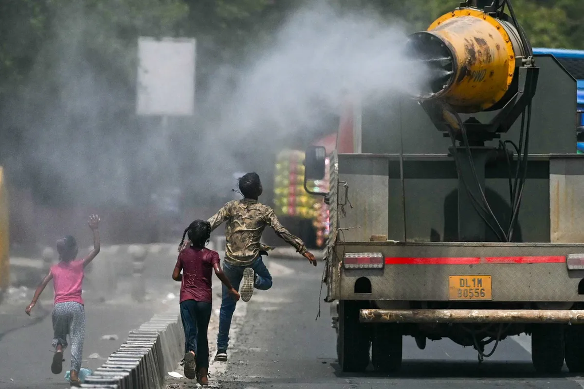

Nguyên nhân có phải do biến đổi khí hậu?

Khi con người sử dụng nhiên liệu hóa thạch, dù đó là than trong nhà máy điện hay xăng để chạy xe, thì đều thải ra carbon dioxide. Khí carbon dioxide vô hình nhưng tích tụ trong khí quyển và giữ hơi nóng từ Mặt Trời ở lại bề mặt Trái Đất. Và hậu quả là tình trạng biến đổi khí hậu.

Mỗi một chút than, dầu, xăng hoặc khí đốt bị đốt cháy đều làm nhiệt độ tăng thêm một chút. Khi nhiệt độ tăng, thời tiết nóng ẩm nguy hiểm sẽ lan rộng ra nhiều nơi hơn.

Biến đổi khí hậu gây ra nhiều vấn đề khác chứ không chỉ gây ra thời tiết nóng bức, oi ả.

Không khí nóng khiến nước bốc hơi nhiều hơn, khiến mùa màng, rừng và cây cối bị khô héo và dễ bắt lửa dẫn đến cháy rừng. Mỗi độ C ấm lên làm tăng nguy cơ cháy rừng gấp 6 lần ở các vùng phía Tây nước Mỹ.

Tình trạng ấm lên cũng là nước biển giãn nở, băng tan, góp phần làm ngập lụt các vùng ven biển. Mực nước biển dâng có nguy cơ khiến 2 tỷ người mất chỗ ở vào năm 2.100.

Tất cả những tác động này dẫn đến nguy cơ nền kinh tế toàn cầu bị đe dọa. Theo một ước tính, việc tiếp tục đốt than, dầu và khí đốt sẽ dẫn đến giảm thu nhập toàn cầu khoảng 25% vào cuối thế kỷ này.

Chừng nào chúng ta còn tiếp tục đốt nhiên liệu hóa thạch thì nhiệt độ sẽ còn tiếp tục tăng, trời nóng sẽ càng nóng hơn. Chúng ta có thể lựa chọn chuyển sang sử dụng năng lượng sạch, như năng lượng mặt trời và năng lượng gió thay vì đốt nhiên liệu hóa thạch để tạo ra năng lượng phục vụ cuộc sống hiện đại ngày nay.

Trong 15 năm qua đã có những thành tựu đáng kể trong việc tạo ra năng lượng sạch với giá cả phải chăng, và hầu hết các nước trên thế giới đều đồng ý sẽ ngăn chặn biến đổi khí hậu trước khi xảy ra quá nhiều hậu quả.